姓名 | 曹雅淇 | 中队 | 中队干部 | 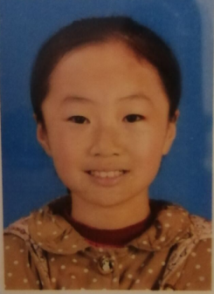
性别 | 女 | 出生年月 | 2008.10.8
原职务 | 礼仪部长 | 申请职务 | 礼仪部长
个人简介及  主要成绩 | 我是曹雅淇，今年六年级。我喜欢看书、画画、写诗、游泳等。我喜欢的名言是:“书是人类进步的阶梯”。在这近六年的时间里，我能严格遵守学校纪律，有较强的集体荣誉感，乐于助人，关心同学，与同学相处融洽。同学们有困难，我都能热心相助。鼓励成绩退步的同学，给他们打气，让他们重振信心，他们信任我，我们成了真心的好朋友。在学校积极配合老师的工作，是老师得力的小助手。  在薛小老师的辛勤培育和同学的支持下，每学期被评为“三好学生”，曾荣幸被评为“新北好少年”、“龙城好少年”，“优秀少先队员”，征文曾刊登报纸，绘画曾获江苏星星火炬二等奖等荣誉。
班主任
推荐意见
家长  推荐意见 | 同意！
2020善真服务社招聘申请表

